班级动态(5.6）
一、晨间来园基本情况
1.来园人数：应到27人，实到25人。有2位小朋友请了事假。
最近天气较热，可以把被子换成薄被子啦，也可以帮小朋友们少穿一点衣服喽。

- 集体活动
今天上午，我们开展了语言活动：《第一次计划书》。本节活动是一节关于排序的数学活动，球球排队是指幼儿通过观察不同球类的不同特征（颜色）之后，按照一定的规律进行交替排序。本次活动通过幼儿的观察、比较、分析，发现球的不同特征，并按照一定规律交替排序，在排序的过程中获得数学活动经验，并把这种经验和能力运用于生活中。
活动中，愿意积极表达表现的小朋友有陈衍、王熠文、邹梓桐、邓文汐、王瑞泽、孟润佟、刘沐子、张欣颖、梅语菲、刘浩宸、沈子骁、高彦清、常莹莹、崔言、彭璟沅、黄宥苒，真棒！
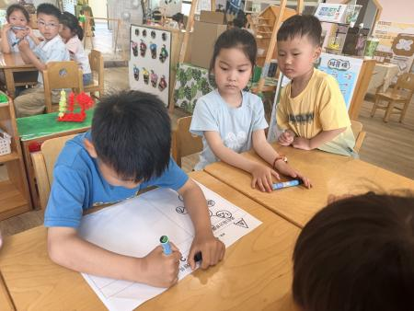 | 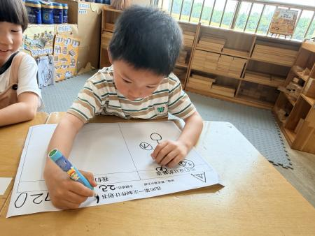 | 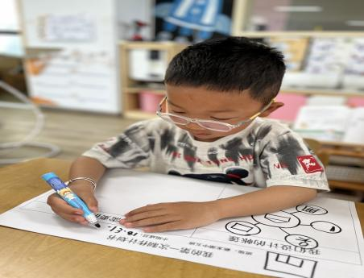

四、家园配合：
为了孩子们的健康，这里有些小建议分享给大家：
1.每周帮助孩子剪指甲（部分孩子指甲较长）。
2.尽量别带娃去人多、不透气的密闭地方，能减少交叉感染的风险。多去户外开阔、空气好的地放锻炼身体，增强体质。
3.从户外到家一定要用肥皂洗手，注意手部卫生，杜绝病从口入。
4.休息在家多关注幼儿体征，如有特殊情况，及时就医并告知班级老师。

